GABINETE DO VEREADOR NERY ALVES RIBEIRO
(NERY DO TANGARÁ)

REQUERIMENTO Nº 98, de 15 de Abril de 2026.

Senhor Presidente,
Senhores Vereadores,(as).

O Vereador que este subscreve, no uso de suas atribuições legais e regimentais, REQUER, após ouvido o Plenário, que seja encaminhado expediente ao Poder Executivo Municipal, por meio da Secretaria Municipal competente, para que preste as seguintes informações técnicas acerca da pavimentação da Rua Maria Pinheiro de Oliveira, localizada no Bairro Campo Belo:
- Existe estudo técnico, levantamento topográfico, estudo de viabilidade ou projeto básico ou executivo elaborado ou em fase de elaboração para a pavimentação da referida via?
- Caso não exista estudo ou projeto, há previsão por parte do Executivo para a realização de levantamento técnico visando à pavimentação da Rua Maria Pinheiro de Oliveira? Em caso afirmativo, informar prazo estimado.
- A via apresenta restrições técnicas, ambientais, fundiárias ou de infraestrutura que impeçam ou dificultem a pavimentação?
Justificativa:
O presente requerimento tem por objetivo obter informações oficiais e técnicas acerca da possibilidade de pavimentação da Rua Maria Pinheiro de Oliveira, no Bairro Campo Belo, em atendimento às demandas dos moradores da localidade. Requer-se que todas as perguntas sejam respondidas de forma clara, objetiva e completa, e que, havendo a existência de qualquer estudo, levantamento ou projeto, sejam anexadas cópias da documentação pertinente, tais como relatórios técnicos, projetos, mapas ou demais documentos relacionados à pavimentação da referida via, a fim de subsidiar a atuação fiscalizadora deste Poder Legislativo.essenciais para o exercício da função fiscalizadora do Poder Legislativo e para o adequado acompanhamento das políticas públicas de infraestrutura urbana.
Diante do exposto, solicita-se que as respostas sejam encaminhadas por escrito, acompanhadas, se houver, de cópias de estudos, projetos, mapas, relatórios técnicos ou demais documentos pertinentes.
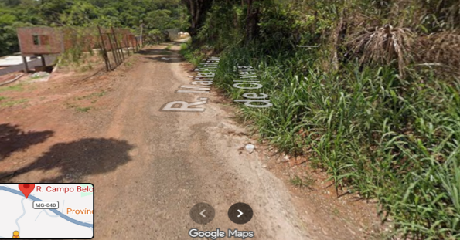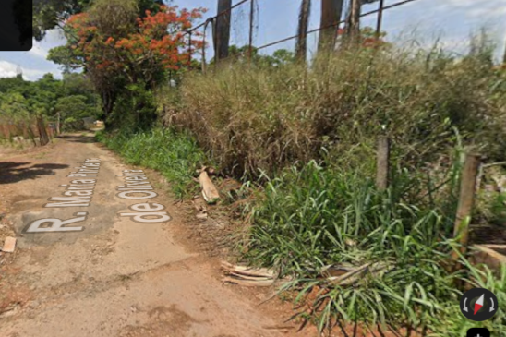

Nery Alves Ribeiro (Nery do Tangará)
Vereador- Vice Presidente

